上海市第十五届高二物理竞赛(川沙中学杯)
复赛试题
说明：
1、本卷共四大题，24小题．满分150分．答卷时间为120分钟．
2、答案及解答过程均写在答题纸上。其中第一、二大题只要写出答案，不写解答过程；第三、四大题要求写出完整的解答过程．
3，本卷中重力加速度用g表示，需要求教数值时取10m／s²。
一，选择题(以下每题中有一个或一个以上选项符合题意，每小题5分，共40分)
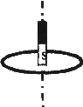
l、发现静止点电荷间相互作用规律的科学家是
(A)安培； (B)法拉第；
(C)麦克斯韦； (D)库仑。

2、如图所示，有一条形磁铁在自由下落的过程中遇到一导体圆环，磁铁沿着圆环的轴线运，则磁铁的加速度
(A)在环的上方时大于g； (B)在环的上方时小于g；
(C)在环的下方时大于g； (D)在环的下方时小于g．

3、如图所示，一质量为m的质点在半径为R的半球形容器中，由静止开始自边缘上的一点滑下，到达最低点B时，它对容器的正压力N。则质点自A滑到B的过程中，摩擦力对其所做的功为
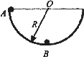
（A） （B）
（C） （D）

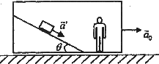
4、如图所示，在水平面上匀加速前进的车厢内，有一与车厢相对静止的观测者测得与水平面成θ角的光滑斜面上的物块相对于斜面向下的加速度a′= gsinθ，由此可以推断车厢在水平面上的加速度为
(A)a₀=gtgθ； (B) a₀=gctgθ
(C) a₀=gsinθ： (D) a₀=gcosθ

5、如图所示，质量为m的物块放在光滑的水平面上，物块两侧联接劲度系数为k的相同弹簧。左侧弹簧左端固定。力F作用在右侧弹簧右端P，开始时弹簧均为自由长度。第一次缓慢地将P点向右拉l距离，所做功为A_{s}．第二次迅速地将P点向右拉l距离，所做功为A_{f}，则有
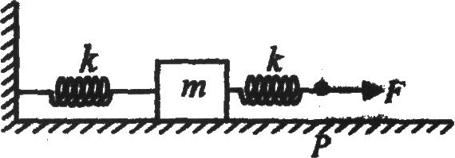
(A)A_{f}=4A_{s}； (B) A_{f}=2A_{s}；
(C) 4A_{f}=A_{s}； (D)2 A_{f}=A_{s}。

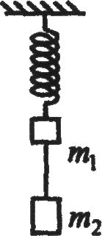
6、如图所示，弹簧下面挂着质量分别为m₁＝0.5kg和m₂＝0.3kg的两个物体，开始时它们都处于静止状态。突然把m₁和m₂的连线剪断后，m₂的最大速率是(设弹簧的劲度系数k=10N／m)
(A)0.77m／s； (B)0.98m／s；
(C)1.34m／s： (D)1.94m／s。

7、如图所示，有一导热板把绝热气缸分成A和B两部分，分别充满两种不同气体。在平衡态下， A和B两种气体的温度相同。当活塞缓慢运动压缩绝热气缸内的气体A时
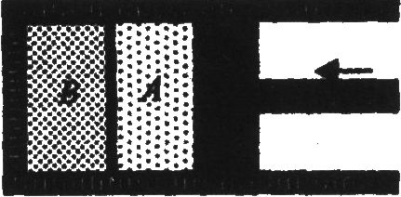
(A)A的内能增加了；
(B)B的温度升高了；
(C)A和B的总内能增加了；
(D)A的分子运动比B的分子运动更剧烈。

8、如图所示，两导体板平行放置可构成一平板电容器C，将其接到电源上充电，直到两导体板的电压与电源的电动势E相等。当电容器被充满电荷时两导体板分别带电Q、-Q，电容器存储的电能为QC，同时电路中电流为零，在整个充电过程中
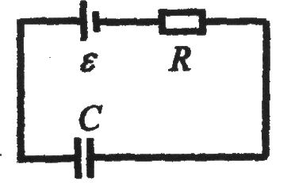
(A)在电阻上产生的热量与电源电动势E无关；
(B)在电阻上产生的热量与R成正比；
(C)在电阻上产生的热量与R成反比；
(D)在电阻上产生的热量与R无关。

二、填空题(每小题5分，共50分)
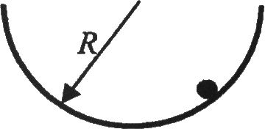
9、如图所示，一甲虫从一半球形碗底沿碗内表面缓慢向上爬，已知球面半径为R，甲虫与碗的内表面的静摩擦因数为μ=0.25，它可以爬的最大高度为＿＿＿＿＿。
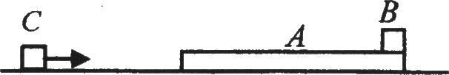
10、如图所示，长为l的木板A的质量为M，板上右端有质量为m的物块B（不计大小），物块与木板间的滑动摩擦因数为μ，它们一起静止在光滑的水平面上。则质量为m的物块C至少以_____________的速率与木板左端发生完全非弹性碰撞时，方可使B脱离A板。

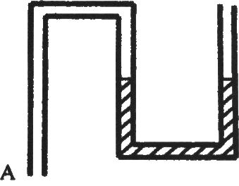
11、一根粗细均匀的玻璃管，形状如图所示，管两端都是开口的，右边的U形管内盛有水银，两边水银液面是平齐的。设此时U形管左侧水银面到A端的空气柱总长度为L₀=40cm。若把左侧开口向下的玻璃管竖直插入水银槽中，使管口A在水银面下8cm，这时进入左管中水银柱高为___________。(设大气压为p₀=76cmHg，空气温度保持不变)
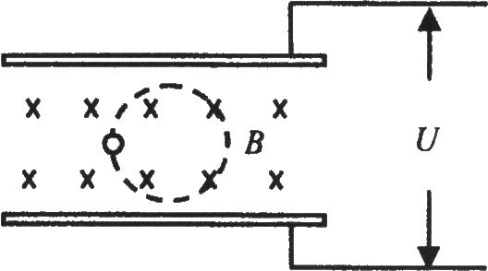
12、如图所示，两个大导体板相互平行，水平放置，相距为d， 两板间电势差为U，板间存在与板平面相平行的磁场，磁感 应强度为B。用喷雾器喷入带电油滴，若某一油滴正好做半径为r的圆周运动，则该油滴的速率为_________。
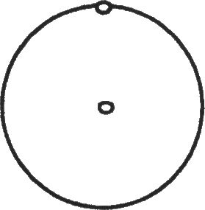
13、如图所示，一半径为R的均匀带电球面，带电量为Q，在其正上方挖出一半径为a的小圆盘(a<<R)，将圆盘放到球心时所受的静电力的大小 为____________，方向为_________。

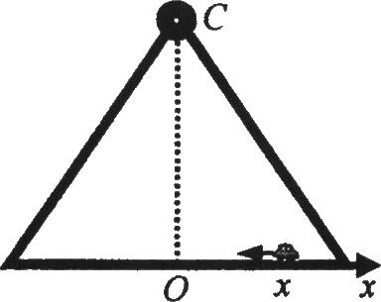
14、如图所示，质量分布均匀、边长为L的正三角形框架可以绕通过C点的水平转轴转动，转轴对框架轴承的最大摩擦力矩M₀。在三角形框架的下边框上有一质量为m的小电动玩具汽车从静止开始沿边框向左加速运动，其质心位于O点右方x处。已知玩具汽车停在任意位置时，框架底边始终保持水平，则汽车的加速度口与x满足＿＿＿＿＿＿＿＿关系时，三角形框架仍能处于平衡状态。

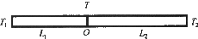
15、实验表明：当物体中存在温度差时，热量会从温度高的地方向温度低的地方传递(即热传导现象)。比如对一长为L、横截面为S的细棒，当两端的温度维持在ΔT时，在稳态下，△t时间内从高温端向低温端的热量传递△Q满足关系式，式中可k为细棒材料的导热系数。如图所示，长度分别为L₁、L₂，导热系数分别为k₁、k₂的两个横截面相等的细棒在D处对接。两细棒的两端分别与温度为T₁、T₂的两个恒温热源有良好的接触。则在稳定状态下，两个细棒对接处D的温度T=＿＿＿＿＿＿。

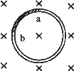
16、如图所示，由两种金属构成一半径为r导体圆环，两部分的电阻均为R，但长度分别为周长的、，将其放入磁感应强度B随时间变化规律为B=kt （k>0）的磁场中，磁场方向垂直于环面，则两种金属接触点a、b间的电势差大小△U=＿＿＿＿＿＿＿。

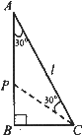

17、如图所示，三角板的∠A＝30°，∠B=90°，AC=l，P为AB边上一点，且∠ACP=30°。当三角板ABC在纸面内以恒定角速度国绕C点转动时，A点相对P点速度大小为＿＿＿＿＿＿。

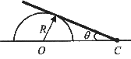
18、如图所示，一细杆可以绕通过C点的水平轴转动，半径为R的半圆环向右以匀速 v 运动，运动过程中细杆恒与半圆环相切。当细杆与水平线的交角为ω时，其绕水平转轴转动角速度的大小为＿＿＿＿＿＿。

三、实验题(共2题，20分)
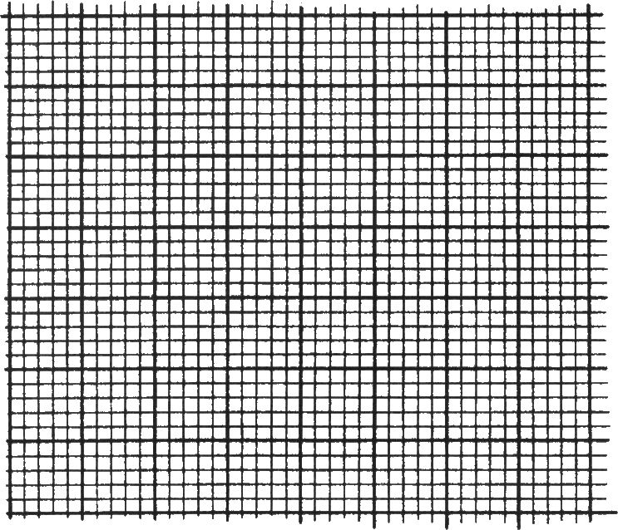
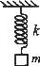
19、(本小题10分)我们知道：如图所示悬挂着的弹簧振子周期公式为，式中k为弹簧的劲度系数，m为悬挂负载的质量。这是在不考虑弹簧质量前提下的理论公式，但该理论公式和实验结果是有明显偏差的。实验表明，在周期公式中的质量除了包括负载质量m外还应包括弹簧自身质量m₀的影响，即,式中为弹簧质m₀对振子周期影响的有效质量。实验中我们可以通过改变负载质量(往悬挂在弹簧下的托盘中添加不同质量的砝码)同时记录振子周期的办法获得弹簧的有效质量m_{eff}。下表为实验中添加的砝码质量和振子周期的几组(m，T)值，
请用作图法求弹簧的劲度系数k和有效质量m_{eff}
m(g) | 2.00 | 5.00 | 8.00 | 14.00 | 20.00 | 29.00
r(s) | 0.36 | 0.42 | 0.47 | 0.57 | 0.65 | 0.75
(已知托盘的质量为m_{t}=1.82g)。
(1)推导弹簧振子周期r和弹簧的有效质量m_{eff}之间的关系式。
(2)选择坐标轴，根据上表数据作出相应的图线。
(3)根据图线求出弹簧的劲度系数k和有效质量所m_{eff}，需有相应简单的演算过程。

20、(本小题10分)现有如下实验器材：
*标准镉汞电池1节，其电动势为已知标准值E_{s}；
*普通的干电池1节，其电动势为E_{x}；
*电阻箱1个，用符号R_{p}表示；
*标有长度刻度、粗细均匀的长为11米的电阻丝一根，用符号R_{L}表示；
*检流计1只，用符号G表示；
*待测电池1节，用符号E_{x}表示：
*开关、导线、接线器若干。
请应用如上实验器材，设计一可以比较精确地测量待测电池最大小的电路。要求：
(1)在虚线框内画出实验原理图。
(2)写出主要的实验步骤。

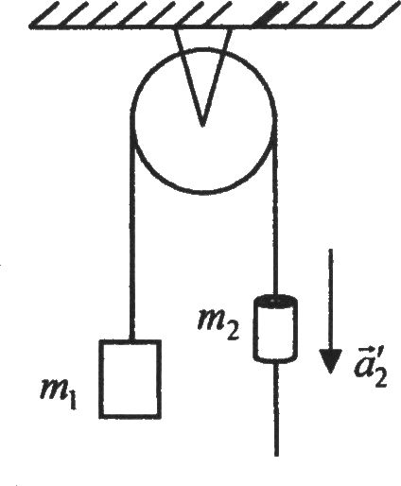
四、计算题(共4题，40分)
21、(本小题8分)一条轻绳跨过一轻滑轮(滑轮与轴间摩擦可忽略)，在绳的一端挂一质量为m₁的物体，在另一侧有一质量为m₂的环，求当环相对于绳以恒定的加速度a₂′ 沿绳向下滑动时，物体和环相对地面的加速度各是多少?环与绳间的摩擦力多大?

22、(本小题8分)如图所示为法拉第圆盘发电机。半径为 r 的导体圆盘绕竖直轴以角速度旋转，匀强磁场B竖直向上，电刷a与圆盘表面接触，接触点距圆心为 r／2，电刷b与圆盘边缘接触，忽略圆盘电阻和接触电阻，求通过电阻R的电流强度的大小和方向。
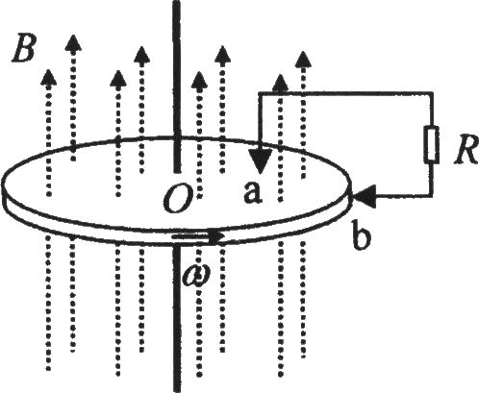

23、(本小题10分)质量为m，边长为l的两个正方体相距为d₀=l，，放置在光滑水平面上； 将一个完全相同的正方体轻轻地斜放在两个正方体上(如图所示)。设正方体间的接触处是光滑的，求放上后上方正方体和下方右侧正方体在相互脱离前的加速度大小。
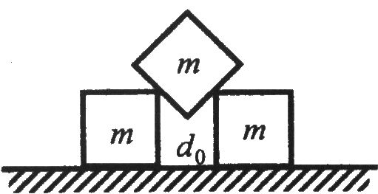

24、(本小题14分)如图所示，质量为m，边长为l的正方形平板与弹簧相连，弹簧的劲度系数为k，另一端固定于地面，平板处于平衡状态。质量为m的第一个小球从平台以一定速度垂直于平板的左边缘水平抛出，并与平板发生完全非弹性碰撞(设平台与板间高度差为h，抛出点在平板的左边缘正上方)。隔一段时间后，以相同速度抛出第二个小球。(假定在任何情况下平板始终保持水平，忽略平板在水平方向上的运动，且为方便计算起见，设h=3)
(1)求第一个小球落到平台上形成的振子系统的周期和频率；
(2)为了使第二个小球与平板不发生碰撞，其抛出速度的最小值为多少?
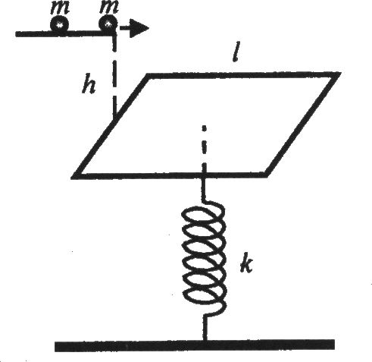
(3)在(2)的情况下，两小球抛出的时间差是多少?

参考答案
一、选择题
题号 | 1 | 2 | 3 | 4 | 5 | 6 | 7 | 8
答案 | D | BD | A | A | B | C | ABC | D

二、填空题
9、H＝R（1－） 10、v_{c}＝
11、4cm 12、
13、或 14、0 ≤ a ≤
15、 16、
17、lω 18、
三、实验题
19、
（1）由得：
（2）把表中数据在方格坐标纸上作（m＋m_{t}）－T² 图，描出实验数据点，画出拟合直线
（3）找出两个数据在方格坐标纸上的点（5.00，0.145），(25.00，0.475)（两个“＋”，尽量取m为某一格上的点）
斜率，
所以劲度系数=2470g/s2=2.47kg/s²
拟合直线，在T²轴上的截距为
则有效质量为＝4.00g
20、
（1）实验原理如图所示
（2）主要实验步骤如下：
①先接通K₁，调节电阻箱R_{p}，使电路中的电流I适中；
②再把K₂接通E_{s}，滑动检流计在R_{L}上的位置，使流过检流计的电流为零，记录电阻丝左侧的长度L_{s}，则 I c L_{s}＝ E_{s}（式中c为电阻丝单位长度的电阻）
③然后再把K₂接通E_{x}，滑动检流计在 R_{L} 上的位置，使流过检流计电流再次为零，记录电阻丝长度 L_{x}，则 I c L_{x}＝ E_{x}
④则待测电源的电动势为：E_{x}=
21、
f
m₂g
f
m₁g
物体受力如图所示，分别对两个物体列出动力学方程
加速度满足关系式
解方程得：
22、
Ob间的电动势为
Oa间的电动势为
则ab间的电动势 方向由b到a
通过R的电流为 方向向下
N₁′
mg
N′
23、
N₂
mg
N₁
物体脱离前，受力分析如图所示，其中N₁＝N₂＝N
对于上方正方体，由对称性分析得知，：其只有竖直方向上有运动
其中α＝45°，右侧正方体向右运动满足
加速度满足关系
解得
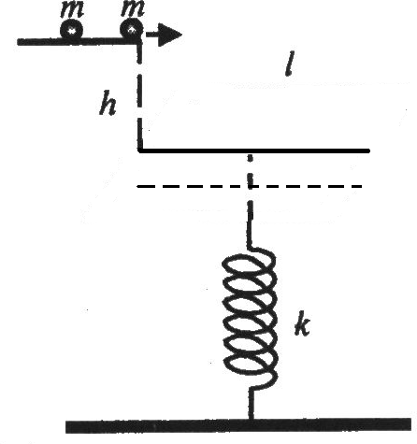
24、
（1）碰撞前后小球与平板（总质量为2m一起在新的平衡位置上下做简谐振动，如图中虚线所示
拢子系统的周期为
拢子系统的频率为（式中ω为角频率）
（2）碰撞前，第一个小球在竖直方向的速度为
发生完全弹性碰撞，竖直方向有近似动量守恒
α
O
Y
则碰撞后平板运动的速度为
振子振幅为
旋转参考矢量与y轴负方向的夹角满足
，则
设析运动到最低点位置时第二个小球正好下落到这一高度，则第二个小球下落用时
由此可以求出两者不发生碰撞时，第二个小球的最小抛出速度为
（3）第一个小球下落到平板用时
碰撞后平板从原平衡位置压缩到最低位置用时
设两球抛出的时间相差，则
考虑到板往复一次用时，第二个小球抛出时间可以是振子系统运动时间大于一个周期后，则两小球抛出的时间差为
（n取非负整数）

